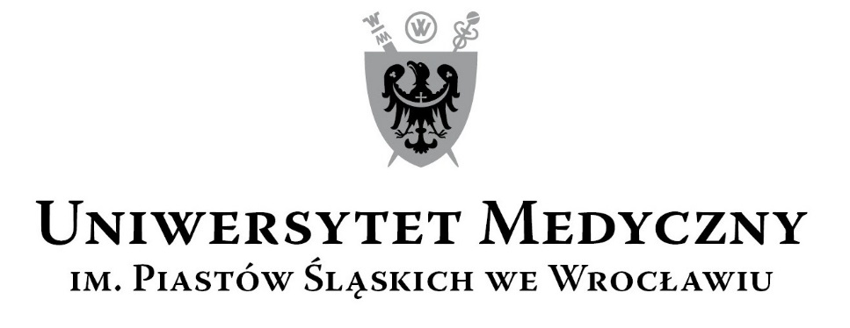
50-367 Wrocław, Wybrzeże L. Pasteura 1
Zespół ds. Zamówień Publicznych UMW
ul. K. Marcinkowskiego 2-6, 50-368 Wrocław
faks 71 / 784-00-45
e-mail: monika.komorowska@umed.wroc.pl

UMW / IZ / PN - 64 / 19 Wrocław, 19.07.2019 r.

Informacja z otwarcia ofert

NAZWA POSTĘPOWANIA
Usługa opieki powdrożeniowej oprogramowania systemu informatycznego SIMPLE.ERP na potrzeby Uniwersytetu Medycznego we Wrocławiu.

W niniejszym postępowaniu do upływu terminu składania ofert wpłynęła do Zamawiającego 1 oferta.

Bezpośrednio przed otwarciem ofert Zamawiający podał kwotę, jaką zamierza przeznaczyć na sfinansowanie przedmiotu zamówienia: 398 520,00 zł brutto.

Kryteriami oceny ofert były:
Cena realizacji przedmiotu zamówienia – 60 %,
Doświadczenie zawodowe Konsultantów i Serwisantów – 35 %,
Termin realizacji zlecenia – 5%.

Ofertę złożył następujący Wykonawca, wymieniony w Tabeli:
Nr | Wykonawcy, adres | Cena realizacji przedmiotu zamówienia | Termin realizacji zlecenia (maksymalnie do 7 dni roboczych od dnia pisemnego zgłoszenia zapotrzebowania)
1 | SIMPLE S.A.  ul. Bronisława Czecha 49/51  04-555 Warszawa | 509 220,00 PLN  (w tym 435 420,00 PLN za opiekę powdrożeniową oraz 73 800,00 PLN za dojazdy w przypadku dokonywania usługi w siedzibie Zamawiającego) | 7 dni

Okres gwarancji i warunki płatności zgodnie ze wzorem umowy.

Z upoważnienia Rektora
Kanclerz UMW

mgr Iwona Janus

